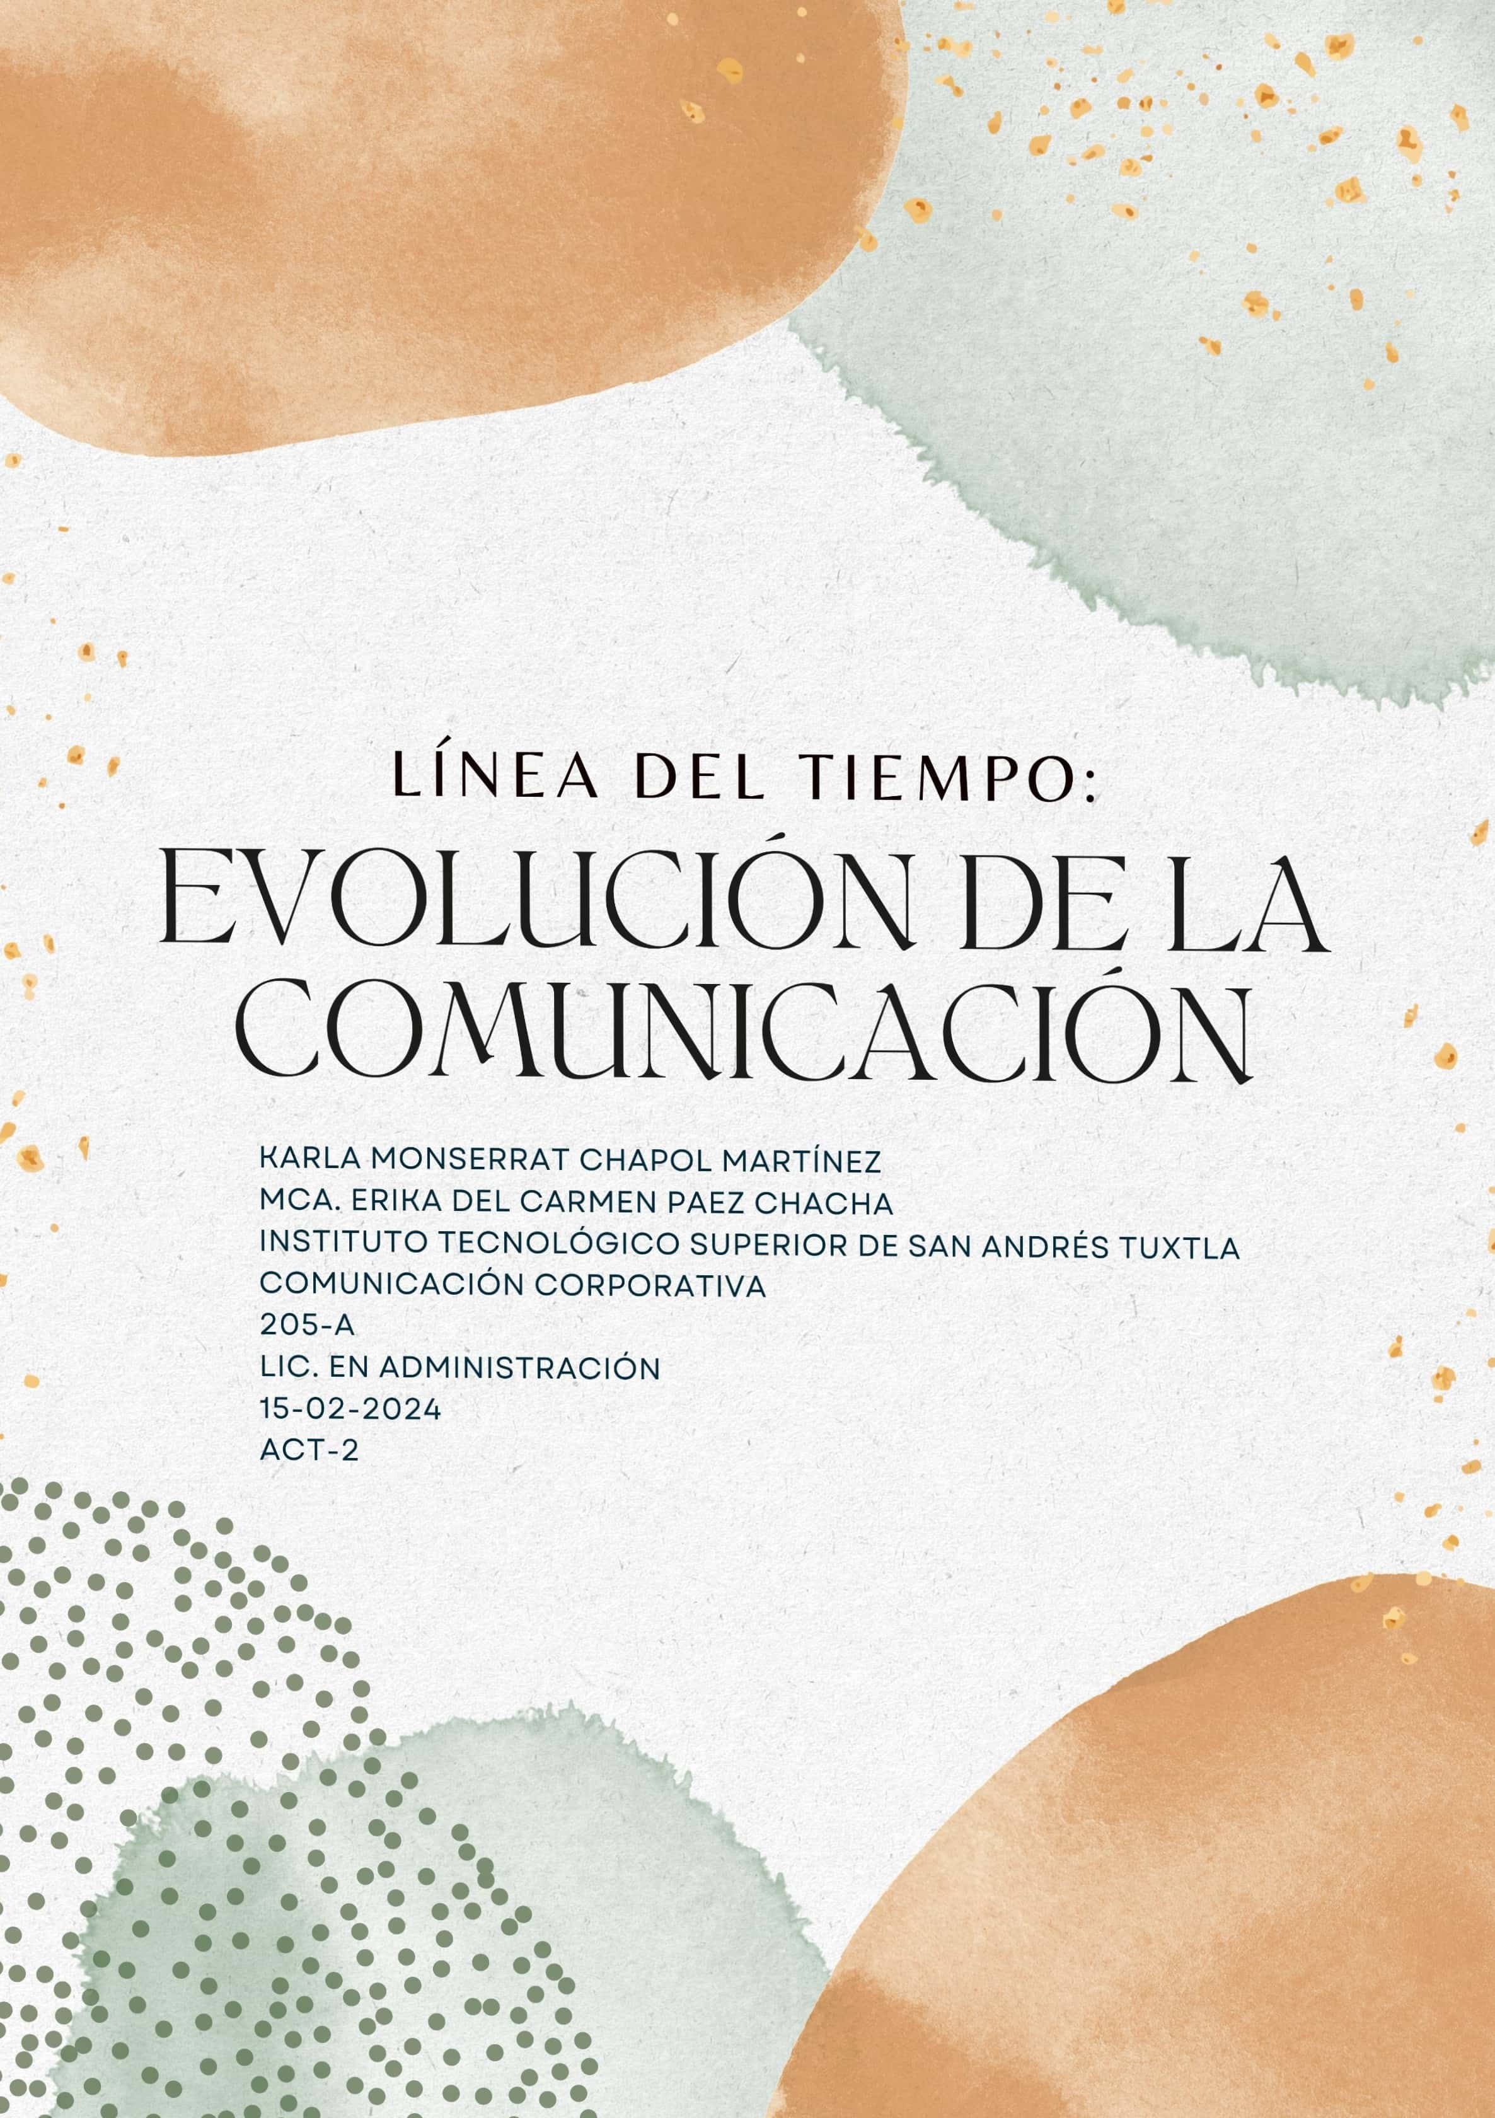



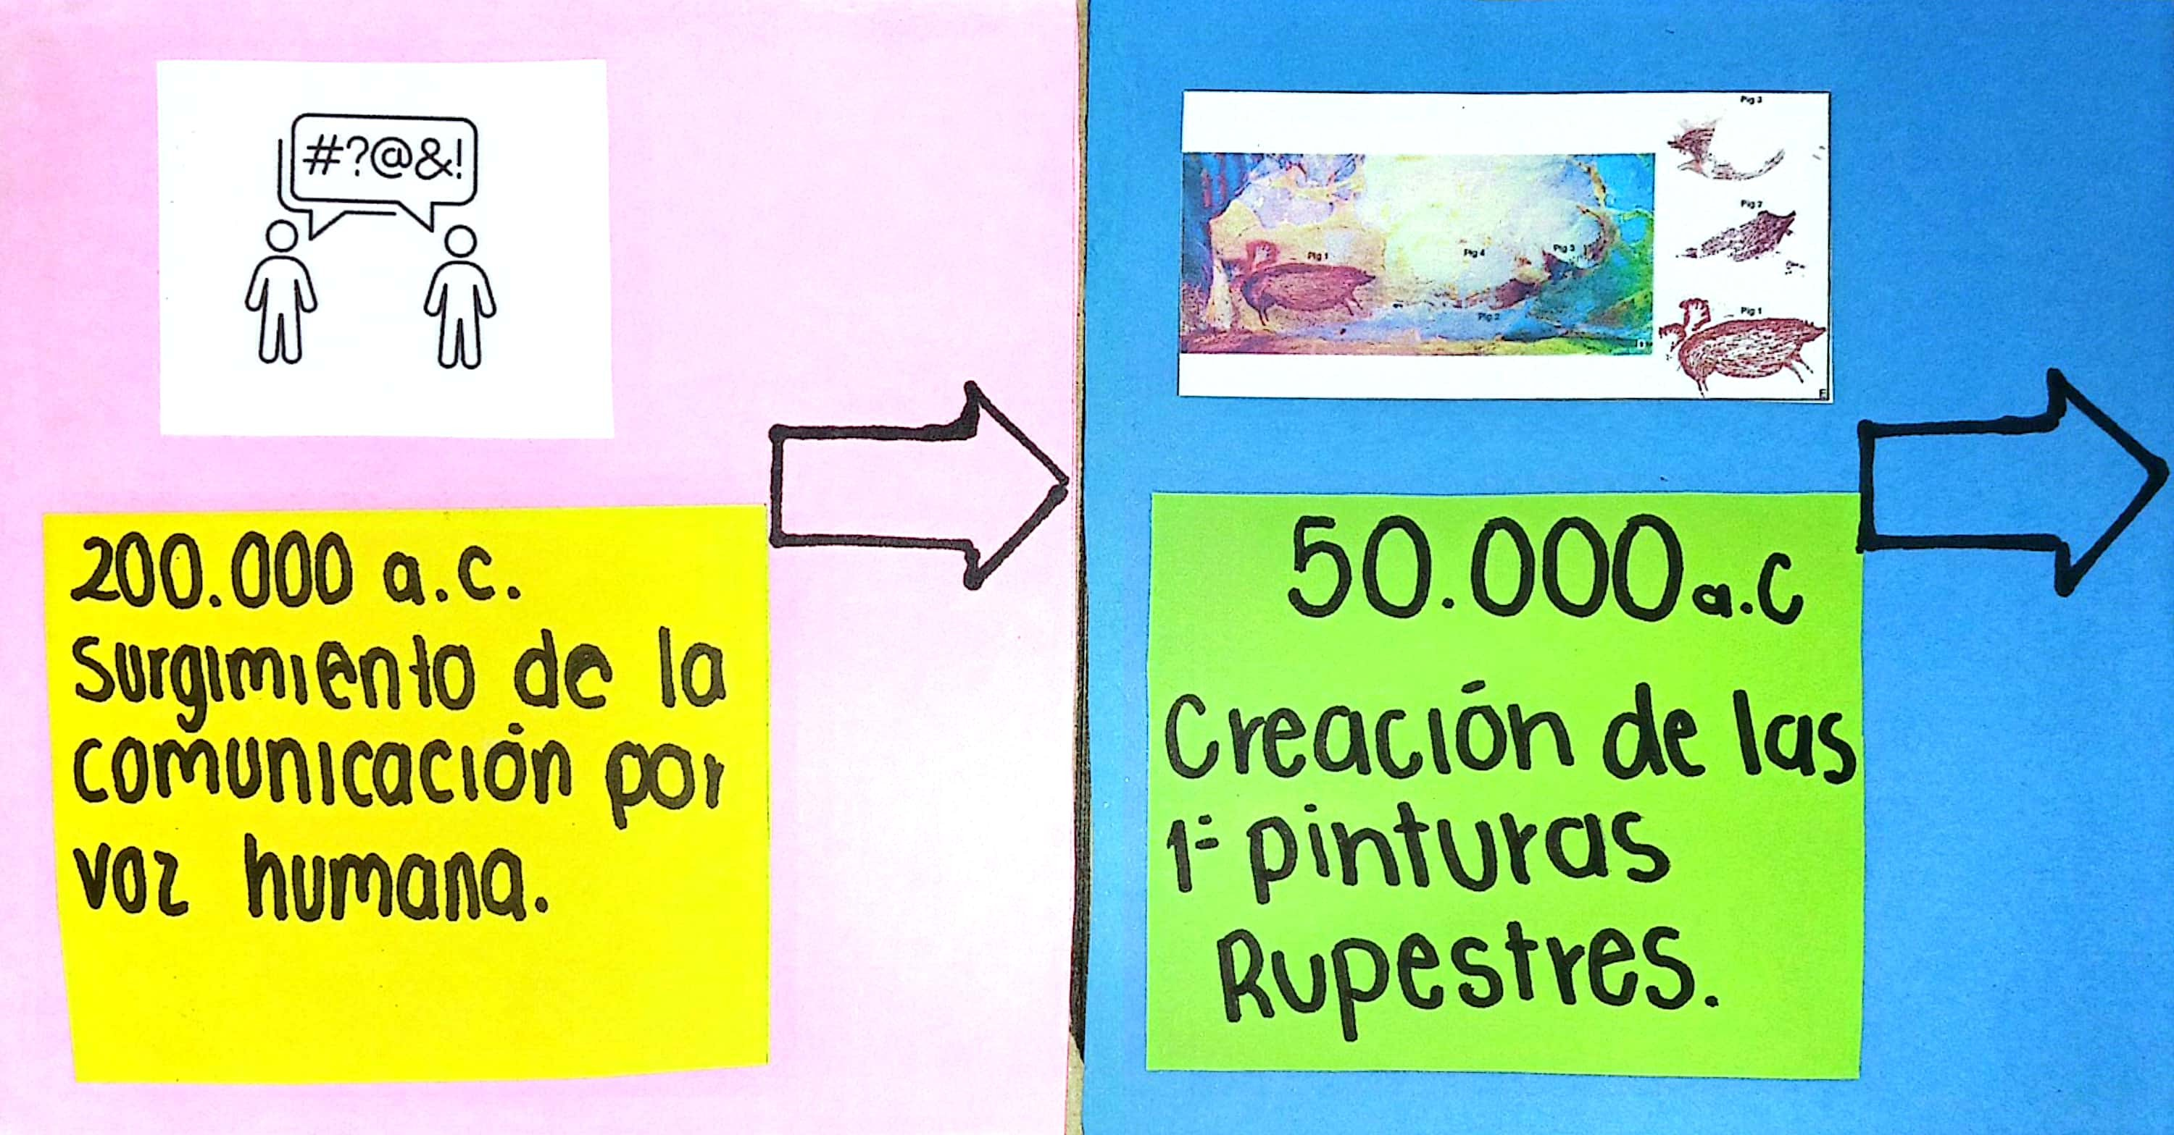

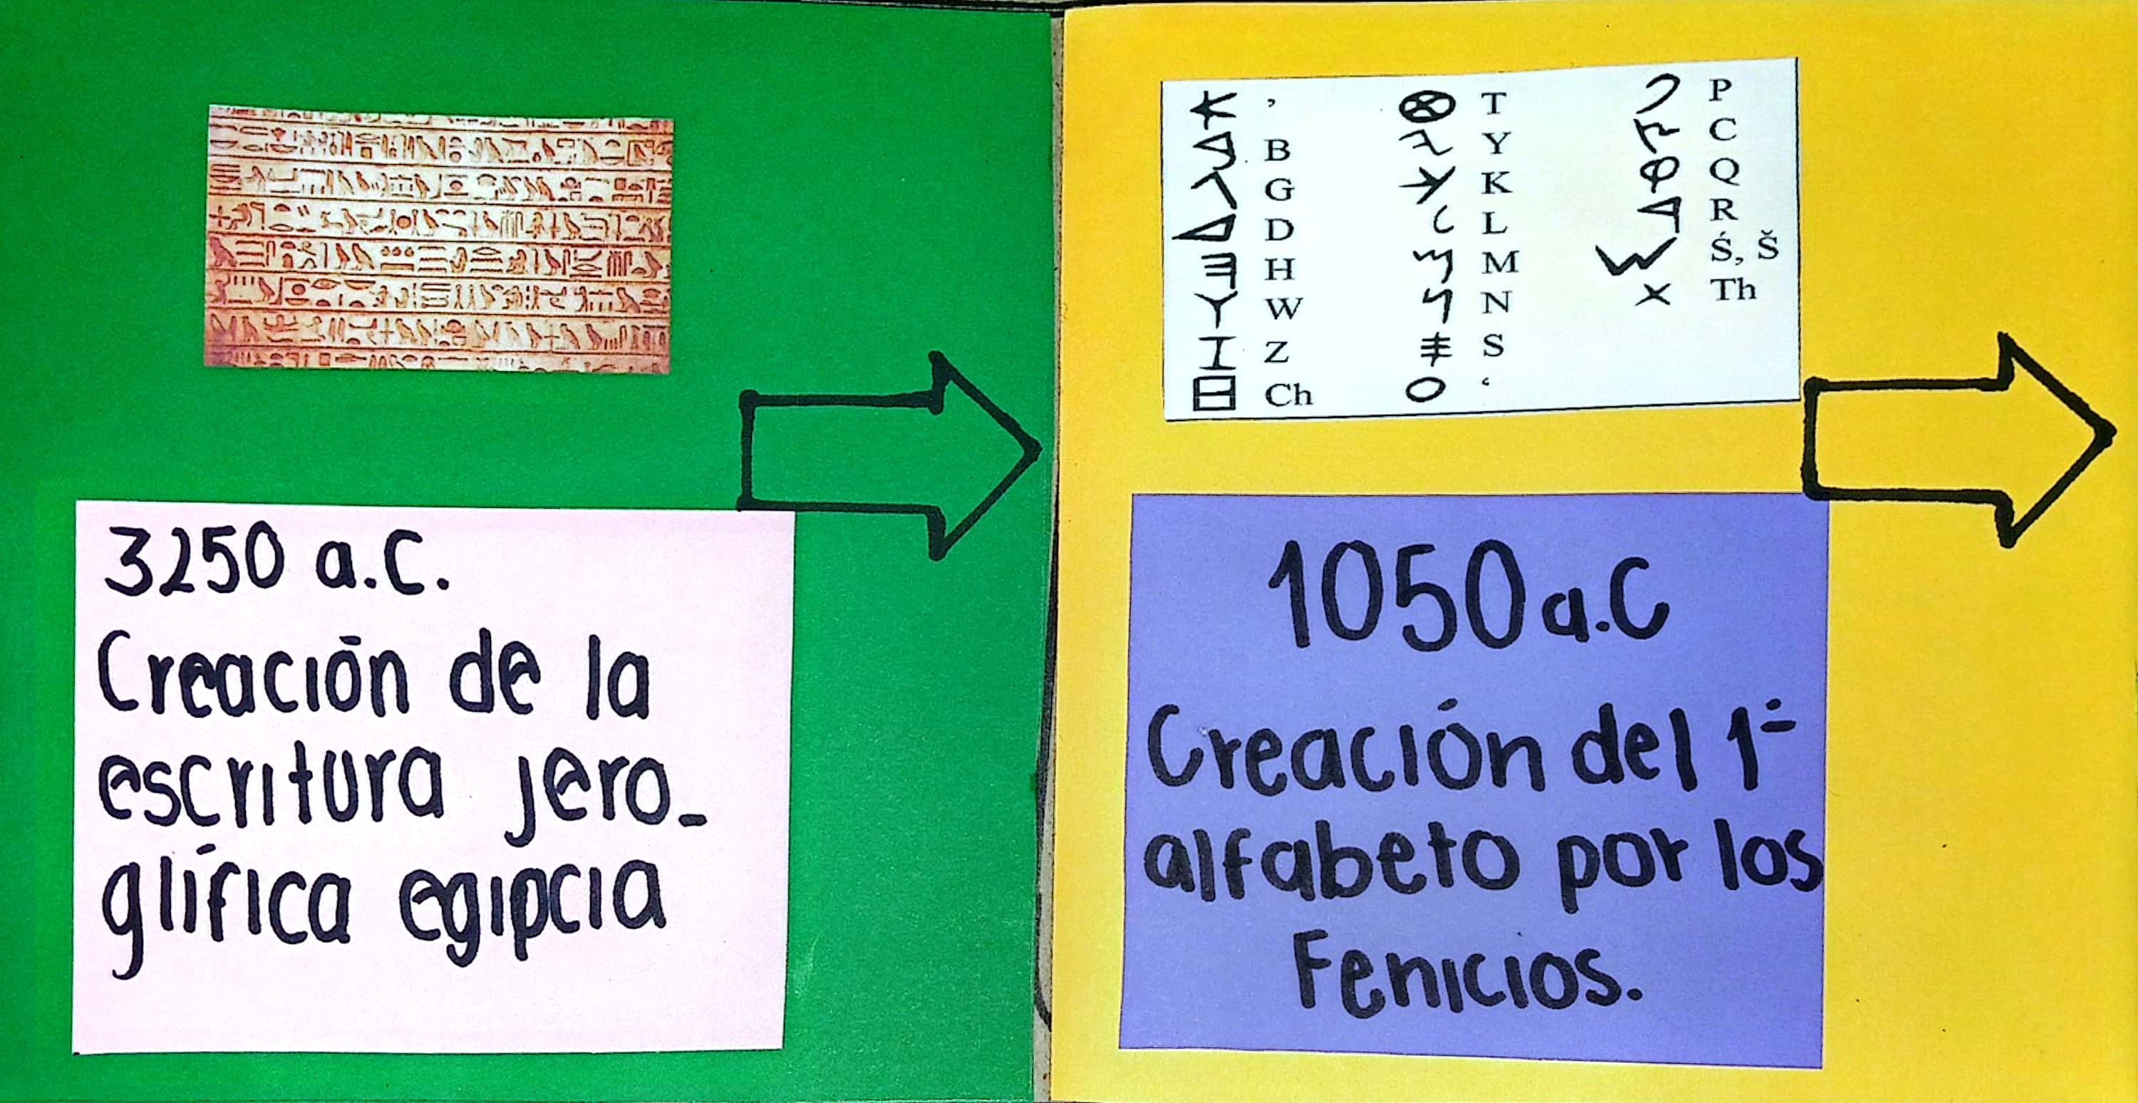

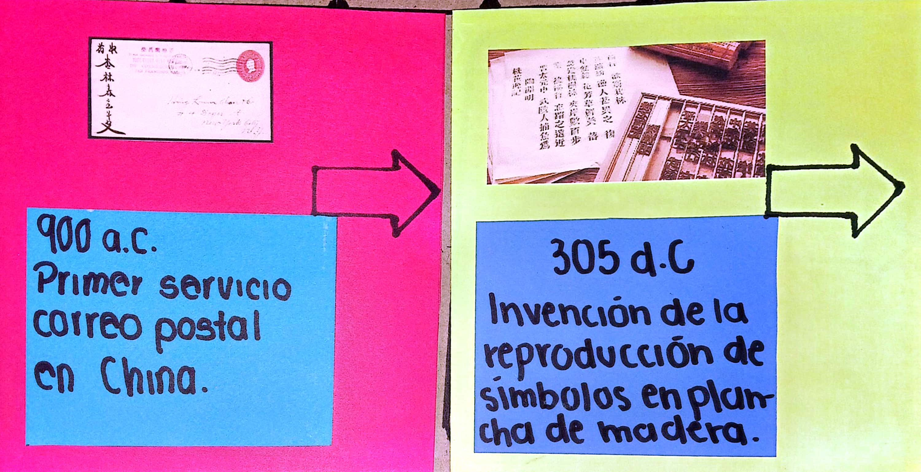

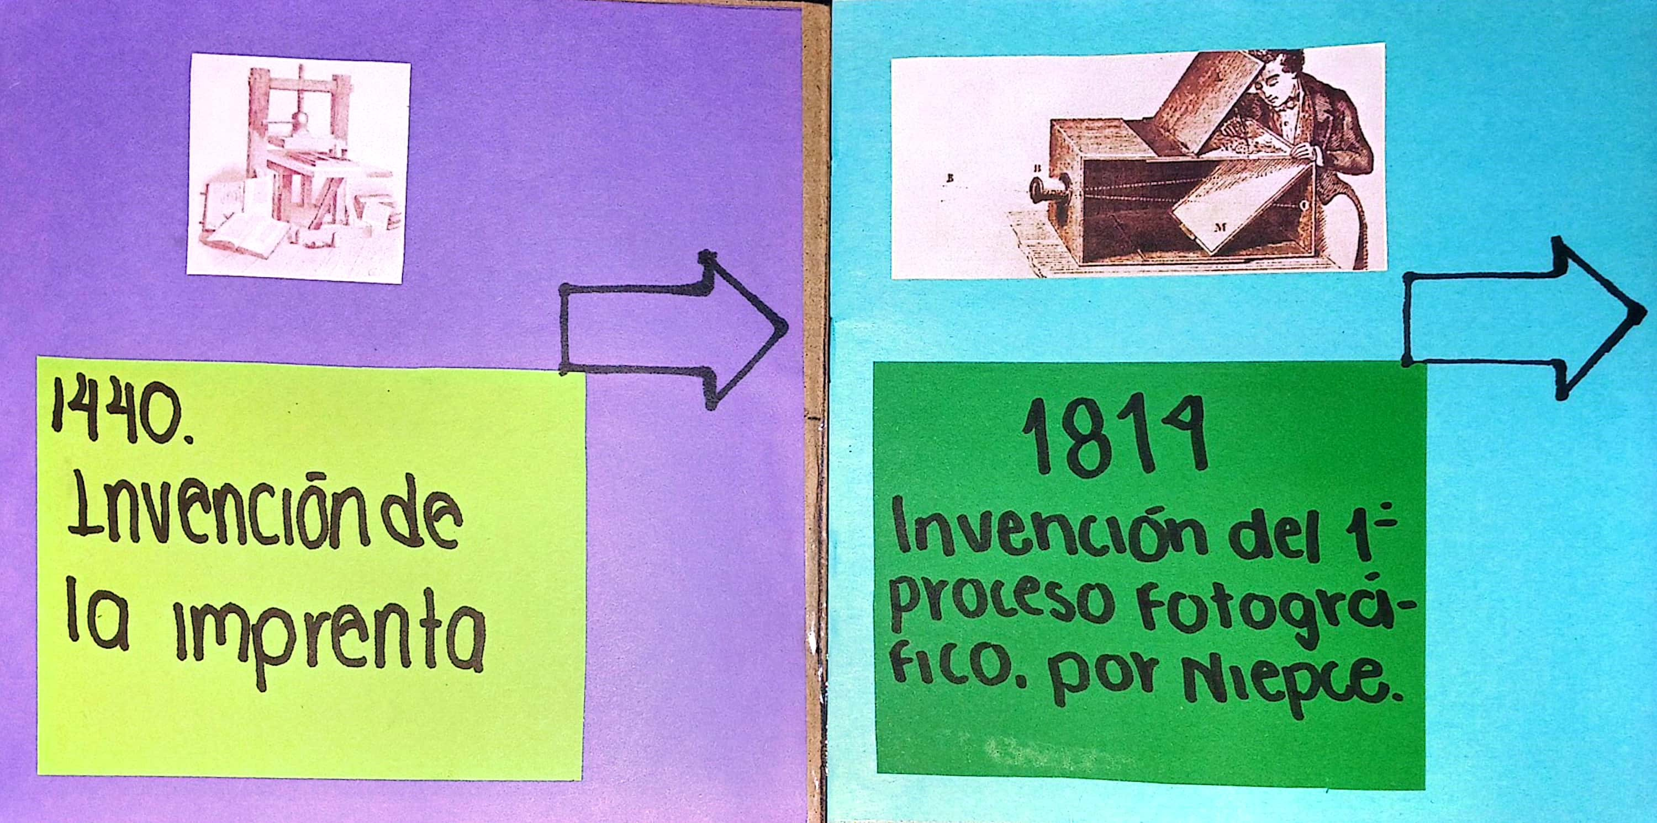

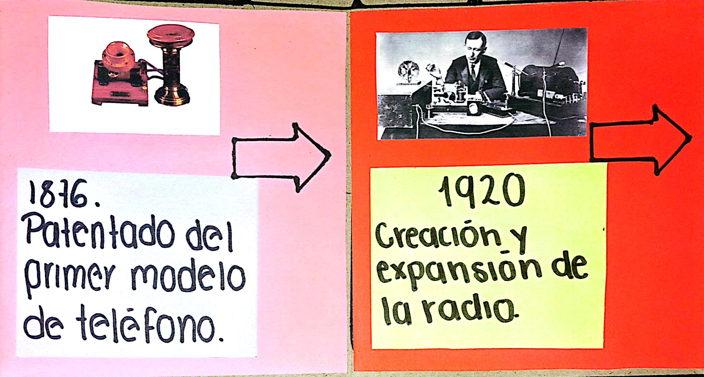

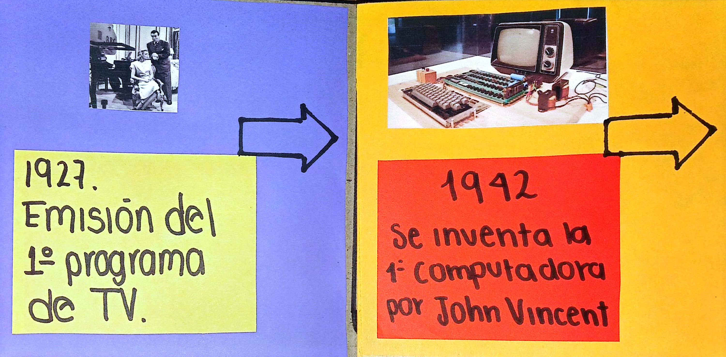

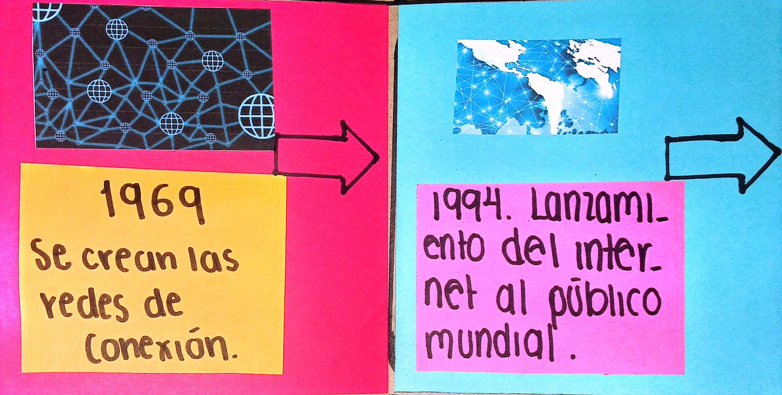



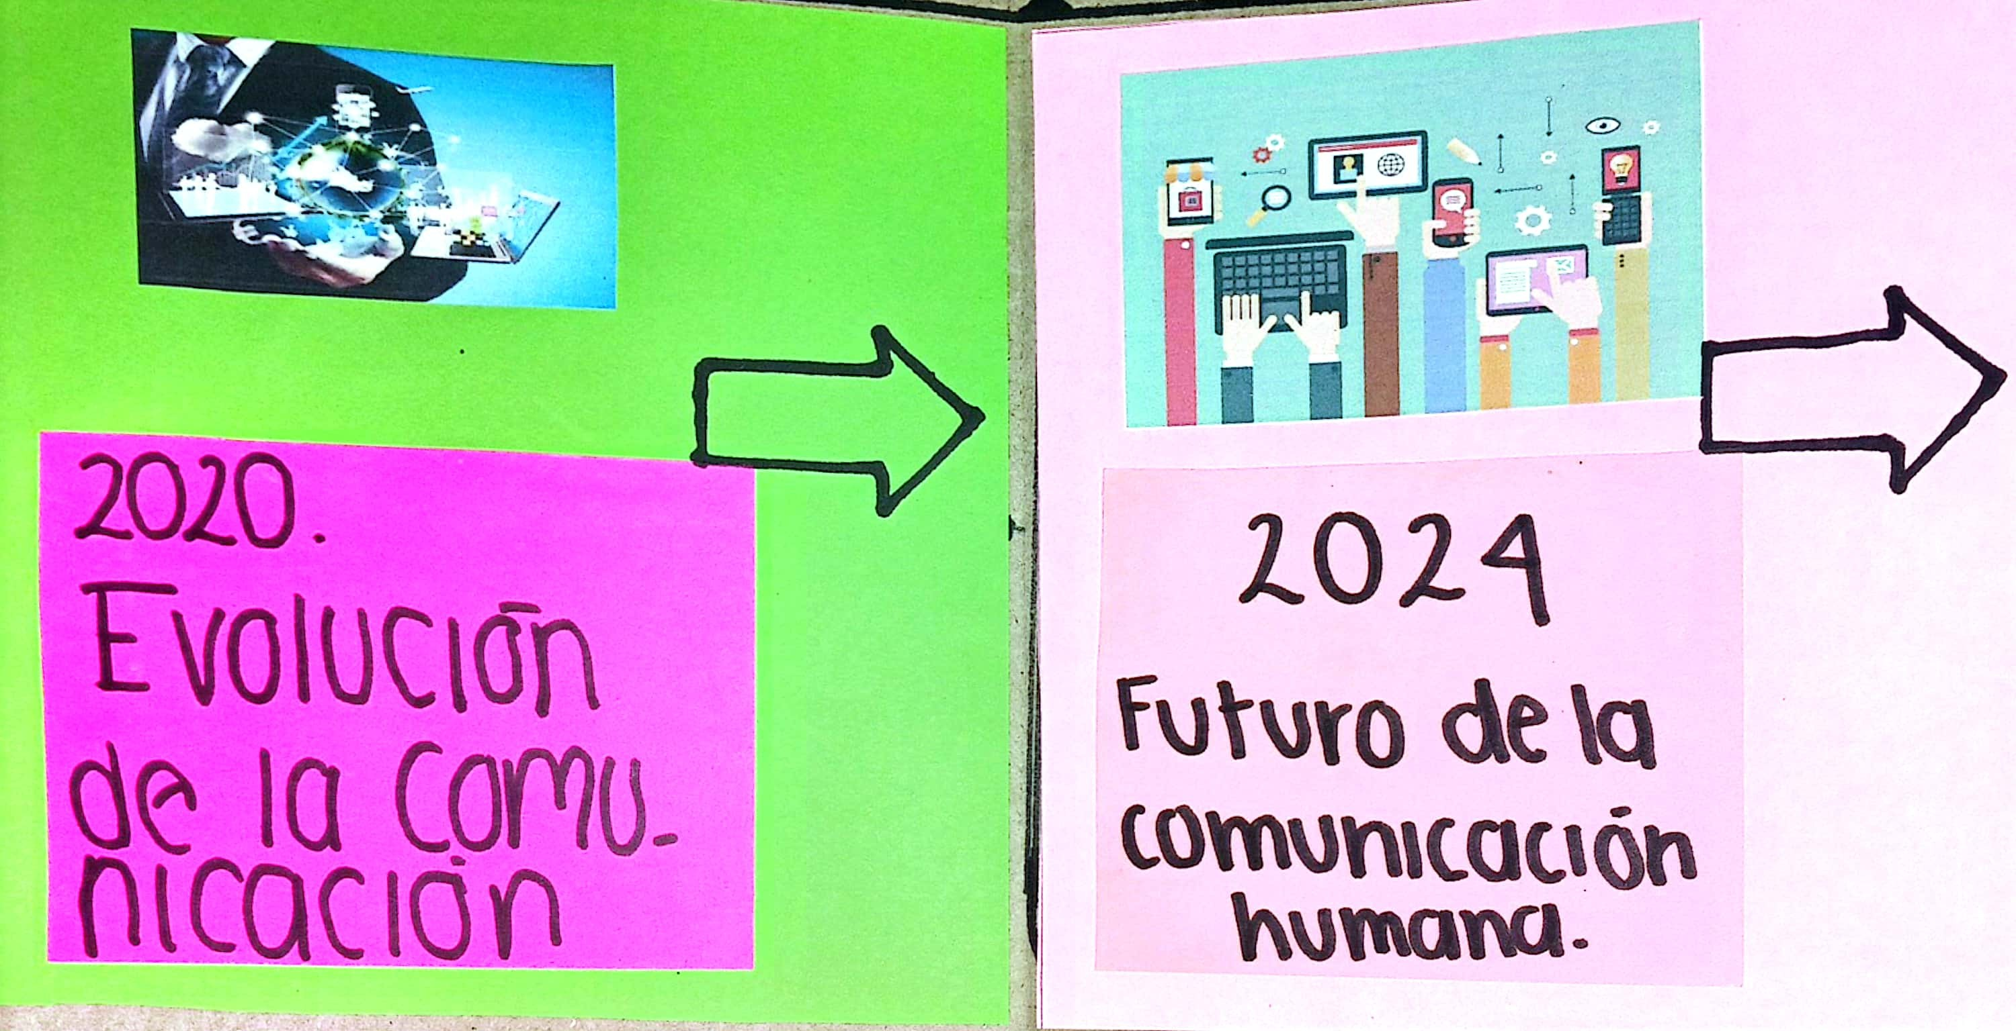



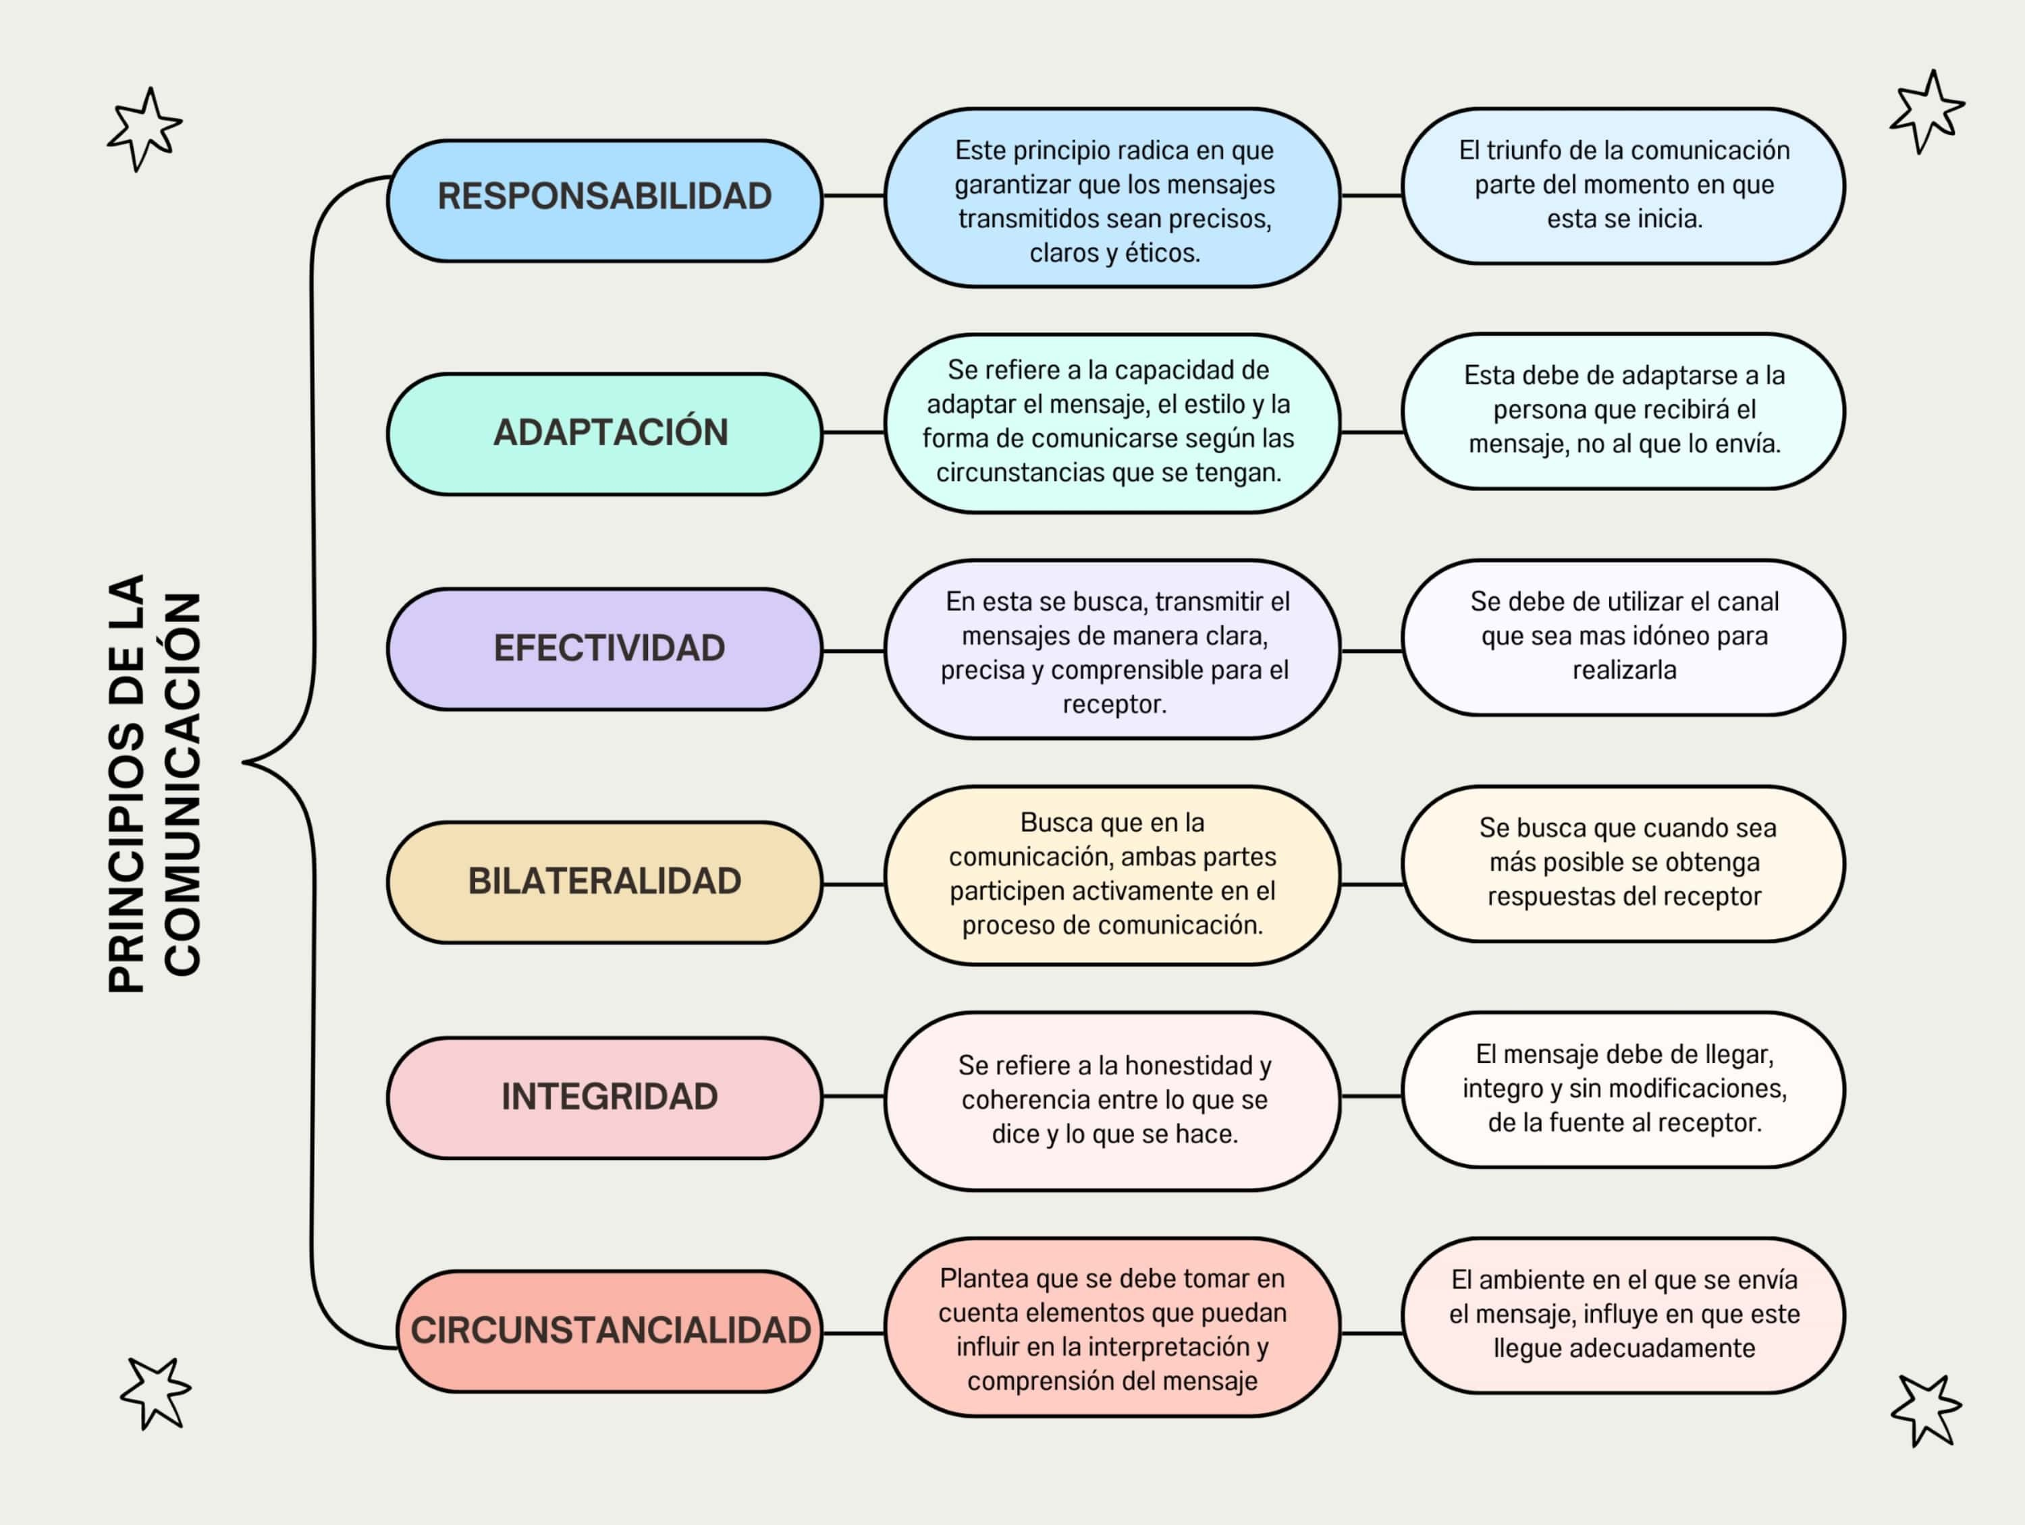

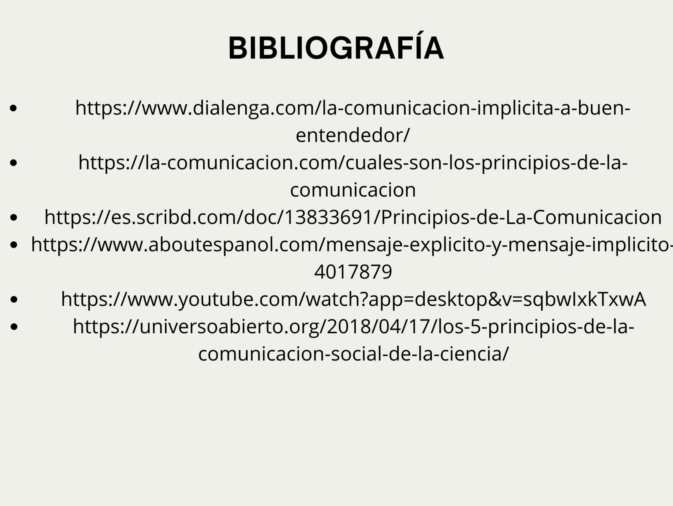



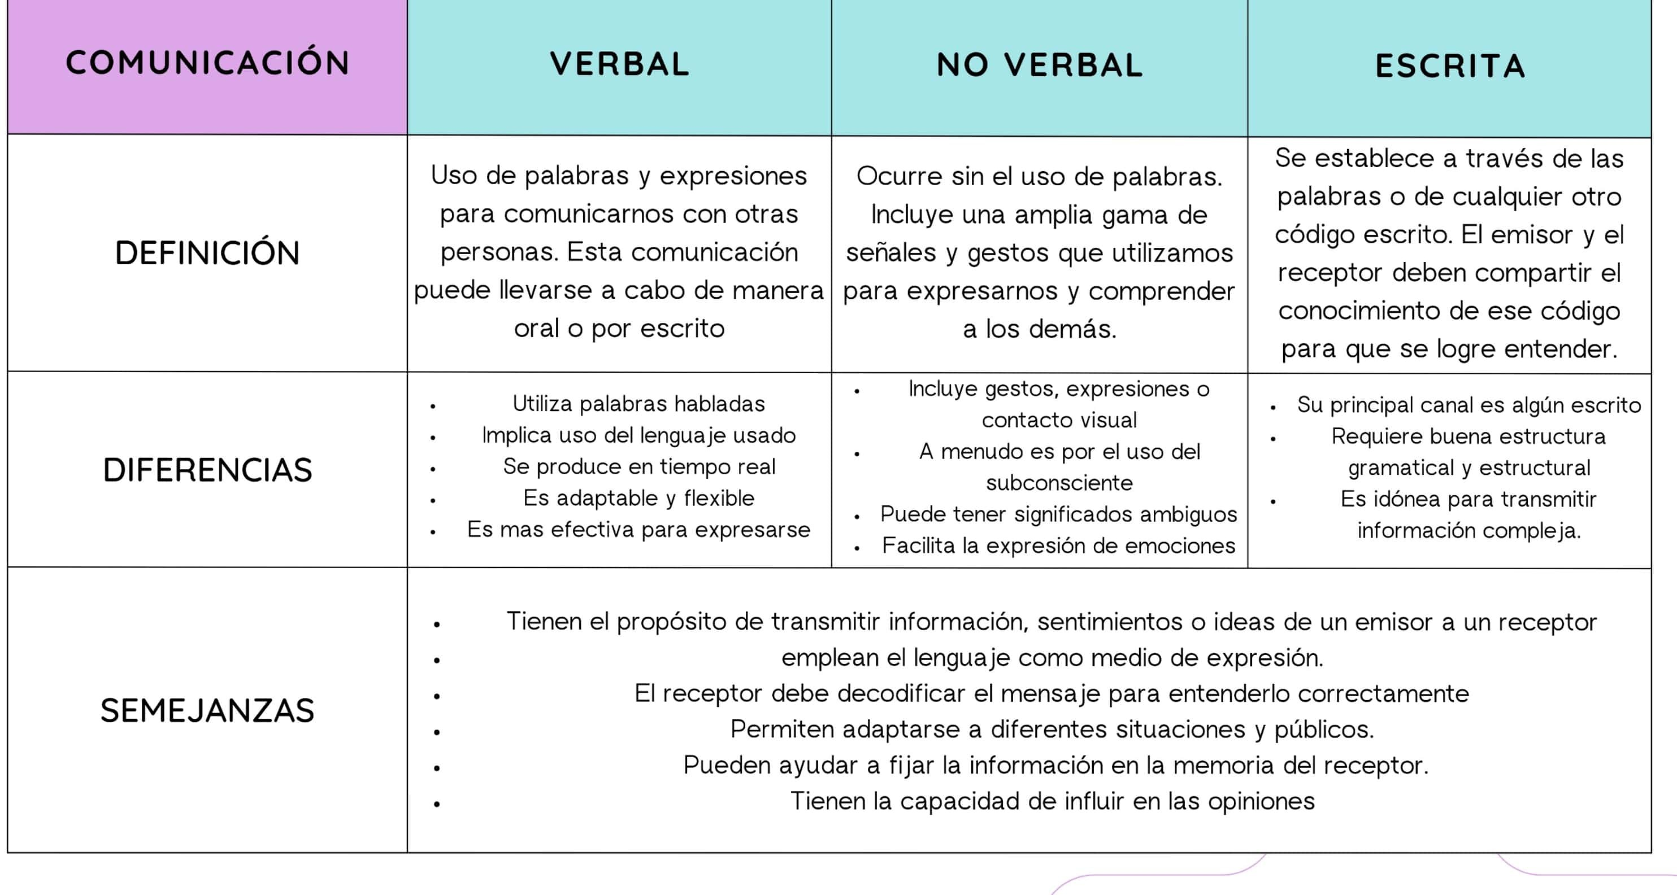

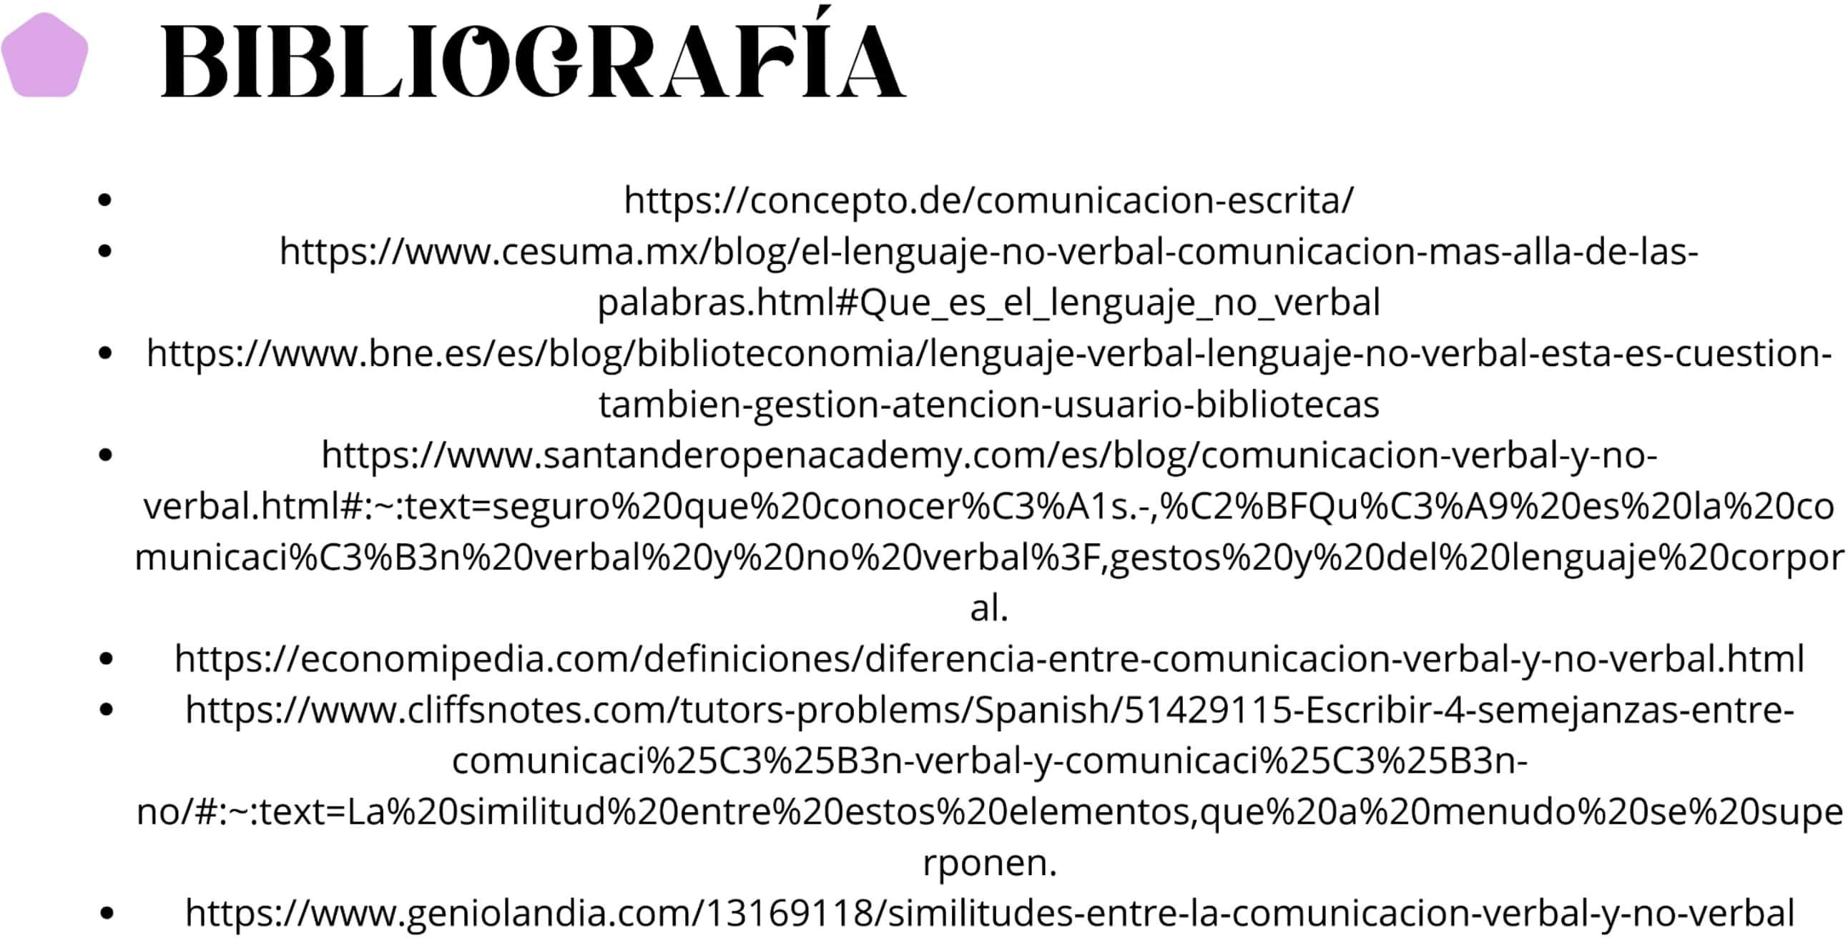

LISTA DE COTEJO PARA GRAFICO
INSTITUTO TECNOLÓGICO SUPERIOR DE SAN ANDRÉS TUXTLA |  |  |  | NOMBRE DEL CURSO: COMUNICACIÓN CORPORATIVA  UNIDAD: I
NOMBRE DEL DOCENTE: LIC. ERIKA DEL C. PAEZ CHACHA |  |  |  | FIRMA DEL DOCENTE
DATOS GENERALES DEL PROCESO DE EVALUACIÓN
PRODUCTO: GRAFICO |  | FECHA: GRUPO A |  |  | PERIODO ESCOLAR:
INSTRUCCIONES DE APLICACIÓN
Revisar las actividades que se solicitan y marque con una X en los apartados “SI” cuando la evidencia se cumple; en caso contrario marque “NO”. En la columna “OBSERVACIONES” escriba indicaciones que puedan ayudar al alumno a saber cuáles son las condiciones no cumplidas, si fuese necesario.
VALOR DEL REACTIVO | CARACTERÍSTICA A CUMPLIR (REACTIVO) |  | CUMPLE |  |  | OBSERVACIONES
 |  |  | SI | NO
2% | Presentación El trabajo cumple con los requisitos de:  - Buena presentación |  | X
8% | b. Organización |  | X
2% | c. Palabras clave |  | X
2% | d. Agrupamiento |  | X
4% | e. Memoria Visual (colores, símbolos, flechas, grupos de palabras resaltadas) |  | X
5% | Enfoque: El mapa contiene el nombre del tema |  | X
5% | Elaboración: Debe partir de una palabra o concepto central (en un cuadro u óvalo), |  | X
2% | Responsabilidad: Entregó el Mapa Conceptual en la fecha y hora señalada. |  | X
30% | CALIFICACIÓN |  | 30

